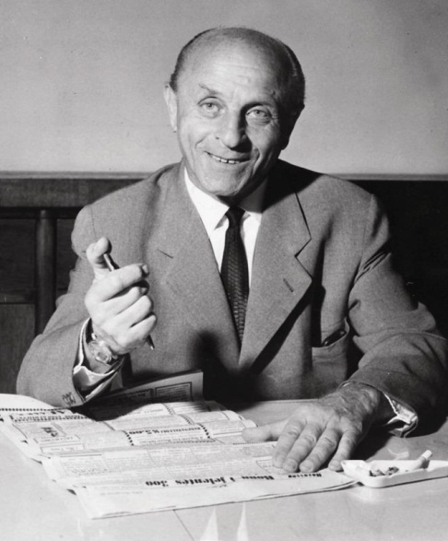
BÍRÓ LÁSZLÓ JÓZSEF

1899-ban szeptember 29-én született Budapesten.

1932-ben feltalálta az automatikus sebességváltót, majd kidolgozta az elektromágneses járműmeghajtást.
1938-ban feltalálta a golyóstollat.
Hozzá fűződik a manapság mindenki által használt, divatos golyós dezodorok kifejlesztése is.
Ugyanebben az évben az első zsidótörvényt követően családjával Párizsba, majd Argentínába ment.

1985: Október 24-én Argentínában, Buenos Airesben hunyt el.

Bíró László egy fogadás során találkozott az argentin elnökkel egy jugoszláv tengeri üdülőhelyen. Az elnöknek megtetszett a toll, és felajánlotta segítségét az Argentínában történő gyártásra. A Birome néven forgalmazott toll legendás márkanév lett. A spanyol, francia és angol nyelv „golyóstoll” szava a mai napig őrzi Bíró nevét (spanyolul birome, franciául biron, angolul biro pen).

Miután Bíró 1943. június 10-én szabadalmaztatta a ma ismert golyóstollat, megkezdte gyártását is. Később a jogokat az angol kormány vette meg, mert ezt a tollat a Brit Királyi Légierő nagy magasságban közlekedő vadászgépein is lehetett használni, nem folyt a tinta.

Számos találmánya, - amelyek közül 22-t le is védetett,- ma is korszerű, a világ számos országában használják. A legelterjedtebb mindenképpen a golyóstoll volt, ami megváltoztatta az íráshoz való viszonyunkat. Születésnapja, szeptember 29-e Argentínában ma is a Feltalálók Napja.

